**День Земли – международный праздник**

**Отмечается праздник два раза в год – 20 или 21 марта и 22 апреля**

Ежегодно 22 апреля во всем мире отмечается один из самых массовых экологических праздников – День Земли. Основная цель праздника – привлечение внимания общественности к проблемам экологии, а также призыв к заботе и охране окружающей нас среды. В международном календаре можно найти сразу два Дня Земли. Один отмечается 20 марта и имеет миротворческую и гуманистическую направленность, второй – 22 апреля и у него экологическая направленность. День Земли призван повысить «экологическую грамотность» населения, привлечь внимание к экологическим проблемам планеты и развить осознанное отношение к природе и ее ресурсам. Символом праздника является синий флаг, на котором изображена планета Земля. Для этого использовано фото, сделанное астронавтами космического корабля «Аполлон-17», когда они находились в космосе.

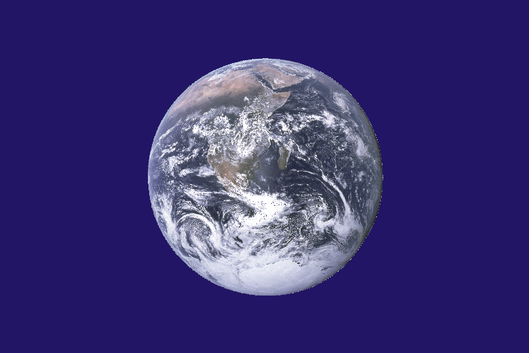

Основателем праздника считается известный американский общественный деятель Джон Мортон, который в 1840-х годах развернул кампанию по посадке деревьев и кустарников, в рамках программы бережного отношения к окружающей среде. С 1970 года смысл праздника расширился до общей идеи охраны окружающей среды. В 1971 году ООН официально приняла этот праздник, и впоследствии он стал всемирным, с каждым годом получая все более широкую международную поддержку. Сегодня День Земли – широкое движение гражданских инициатив в защиту планеты как общего Дома, объединяющее множество различных мероприятий и акций, как природоохранных и экологических, так и миротворческих. В частности, во многих российских городах проводятся экологические выставки, акции и конференции. Коллектив Ботанического сада Уральского отделения Российской академии наук призывает задуматься о проблемах взаимоотношений человека и окружающего мира и объявляет конкурс плакатов, посвященных празднику – Дню Земли.

**Цели и задачи конкурса:**

– привлечение внимания детей и взрослых к проблемам охраны окружающей среды;

– развитие бережного отношения к природе малой и большой Родины;

– формирование экологической культуры и активной жизненной позиции.

**Оргкомитет (жюри) конкурса:**

**Председатель:** Борис Викторович Красуцкий, доктор биологических наук, старший научный сотрудник лаборатории лесовосстановления, защиты леса и лесопользования;

**Секретарь**: Груданов Николай Юрьевич, младший научный сотрудник лаборатории экспериментальной экологии и акклиматизации растений;

Письмаркина Елена Васильевна, кандидат биологических наук, старший научный сотрудник лаборатории экспериментальной экологии и акклиматизации растений;

Черепанова Ольга Евгеньевна, кандидат биологических наук, заведующая лабораторией биотехнологии и популяционной генетики;

Махнева Светлана Георгиевна, кандидат биологических наук, старший научный сотрудник лаборатории экологии техногенных растительных сообществ;

Антипина Татьяна Геннадьевна, научный сотрудник лаборатории популяционной биологии древесных растений и динамики леса;

Савицкий Евгений Вячеславович, младший научный сотрудник оранжерейного комплекса Ботанического сада УрО РАН.

На конкурс принимаются оригинальные творческие работы (плакаты) формата А3, призывающие к бережному отношению к окружающей среде. Плакаты могут быть выполнены с помощью рисунков, коллажей, аппликаций и других художественных техник. Возможно использование текста. Участвовать могут школьники 5-10 класса.

Критерии отбора творческих работ:

* оригинальность идеи – работа не должна повторять уже известные примеры;
* красочность – плакат должен привлекать внимание зрителей;
* содержательность – в плакате должны быть отражены идеи праздника.

Оценка работ проводится членами жюри по 10-ти балльной шкале. Работы, набравшие наибольшее число баллов, выходят в финал конкурса. Распределение финалистов по числу баллов следующее:

1-е призовое место – 66-70 баллов

2-е место – 60-65 баллов

3-е место – 55-59 баллов

Творческие работы в отсканированном виде в формате PNG, JPEG, PDF с разрешением не менее 300 dpi (точек на дюйм) направлять на электронную почту npc_botsad_ekb@mail.ru. В письме должны присутствовать файлы, в названии которых записаны ФИО участника, школа и класс. В качестве темы письма должно быть указано: «на конкурс ко Дню Земли». Все плакаты будут размещены на сайте Ботанического сада УрО РАН, в группе «ВКонтакте», а также получат Благодарственные письма.

Финалисты конкурса будут приглашены в Ботанический сад УрО РАН 1-го июня 2024 на мероприятие по подведению итогов конкурса, где будет проведена встреча с молодыми учёными Ботанического сада. Школьники смогут узнать о современном состоянии различных направлений биологии и экологии и перспективах их развития.

**Сроки проведения конкурса:**

Прием работ: с 22 апреля 2024 до 27 мая 2024

Подведение итогов конкурса: 1 июня 2024

Вопросы можно задавать по адресу: npc_botsad_ekb@mail.ru